**Инструкция для создания направления на цитологическое исследование**

**Врач Стационара**

1. Перейти в «Рабочие места» - «Пациенты в стационаре» - «Лечащий врач». Откроется список пациентов. Выбрать необходимый пункт для поиска пациента («Лечащий врач» / «Дежурный врач»). Выбрать номер ИБ для открытия.

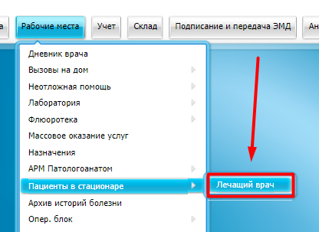 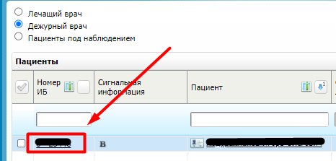

1. В открывшемся окне выбрать «Лабораторные исследования»

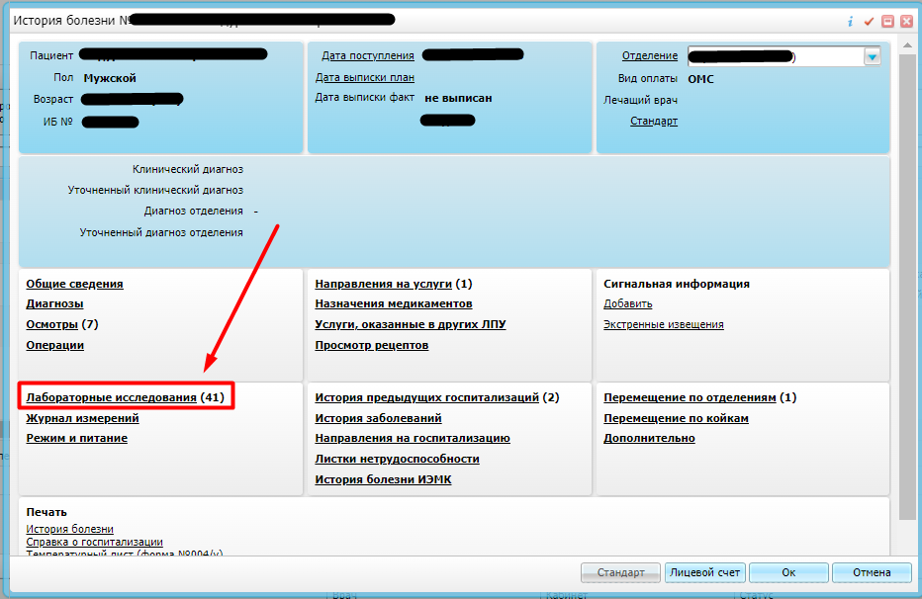

1. Нажать «Направление на цитологическое исследование»

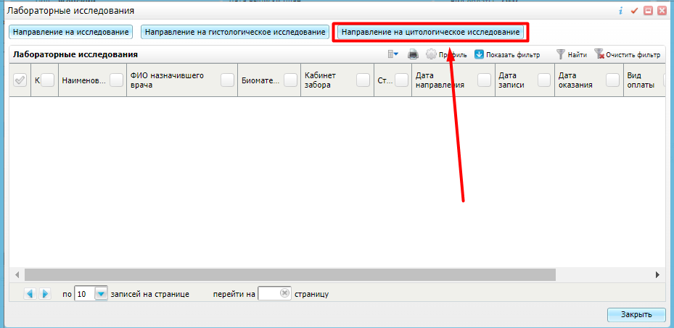

**Врач Поликлиники**

1. Перейти в «Рабочие места» - «Дневник врача»;

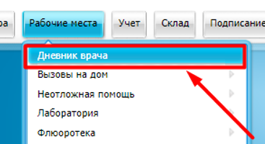

1. Выбрать пациента и нажать на вкладку «Оказать» / «Редактировать»;

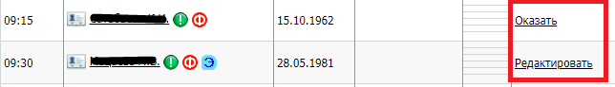

1. Перейти в раздел «Направления» и нажать на кнопку «Направление на цитологическое исследование».

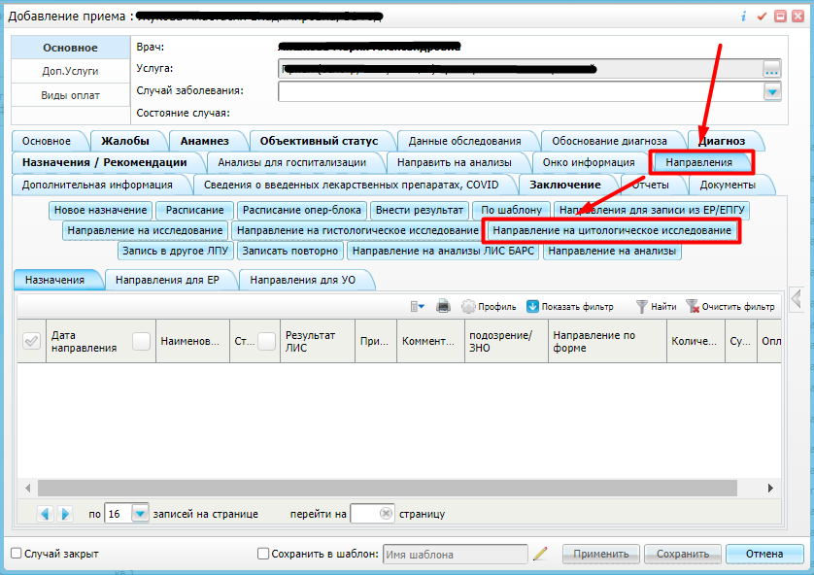

**Заполнение данных в направлении**

Желтые поля являются обязательными для заполнения.

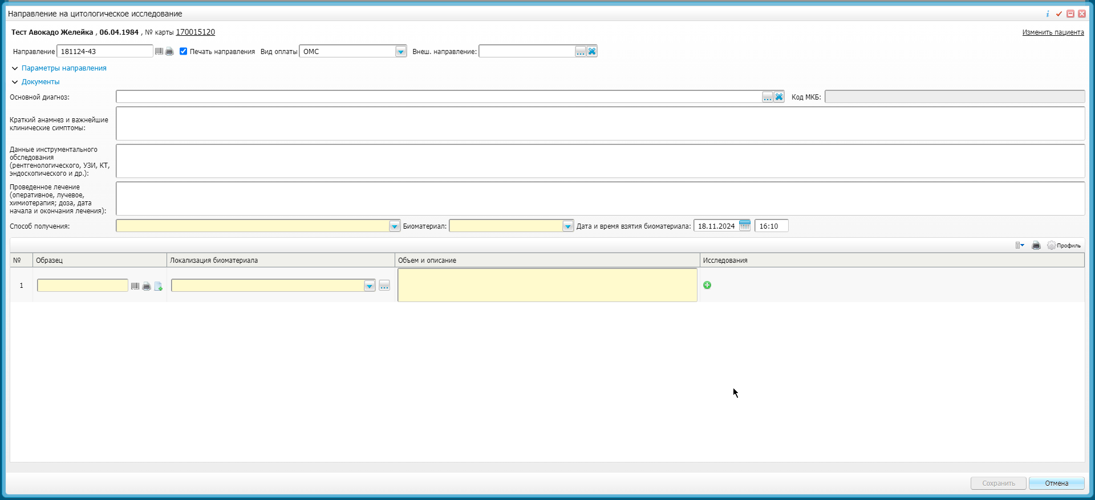  
  
- Заполняем поле «Основной диагноз», если заказ производится из случая заболевания или истории болезни, то диагноз подтягивается автоматически.

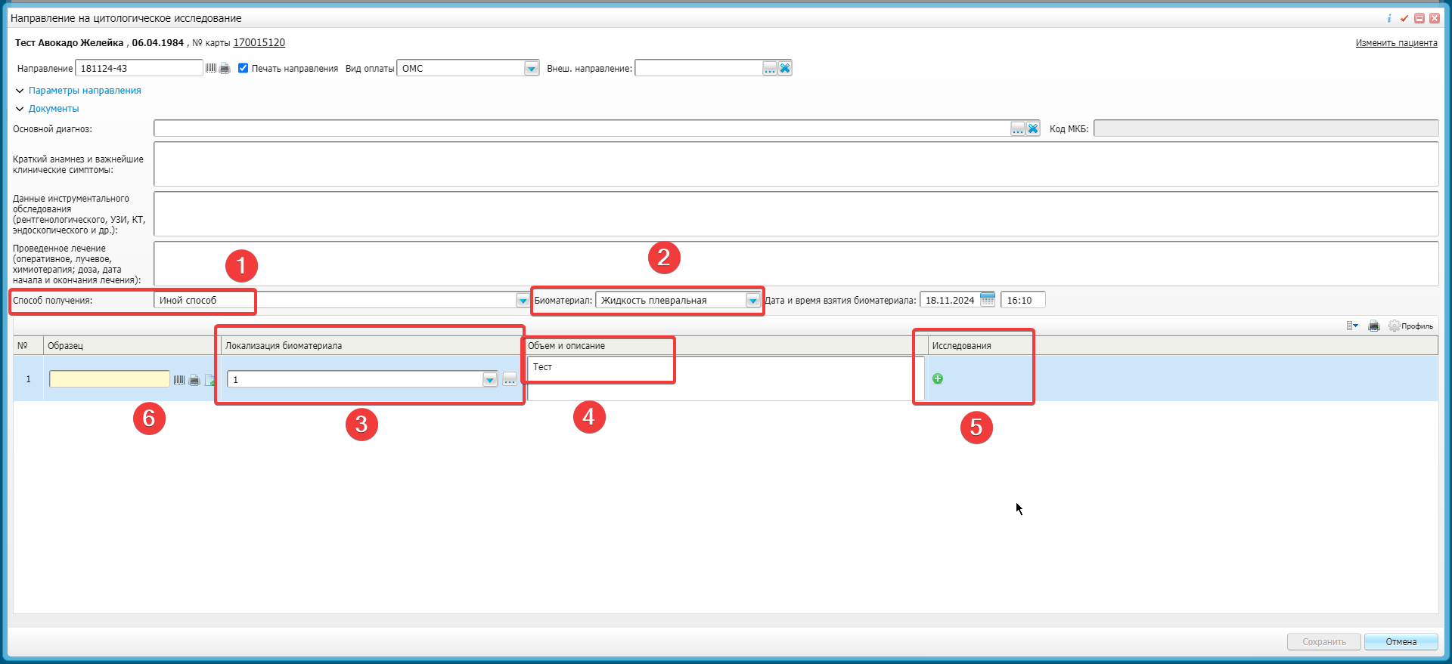  
  
Последовательно заполняем поля:

1. Выбрать из списка «Способ получения»;
2. Выбрать из списка «Биоматериал»;
3. Выбрать из списка «Локализация биоматериала»  
   - присутствует возможность найти из списка вручную по ключевому слову;  
   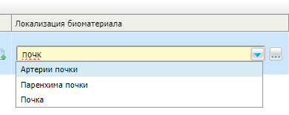
4. Заполнить поле «Объем описание». Например, написать более точное обозначение «правая часть», объем пробирки;
5. Добавить «Исследования»;  
   - Необходимо нажать на зеленую иконку «плюс». После открытия формы выбрать галочкой исследование и нажать кнопку «ОК».

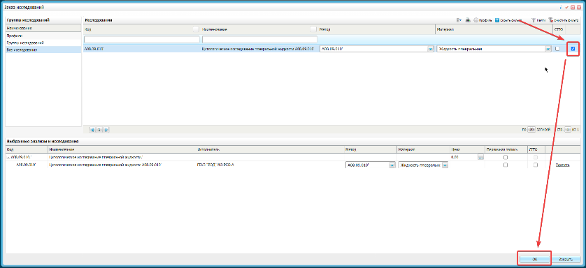

- В колонке отобразится наименование выбранного исследования.  
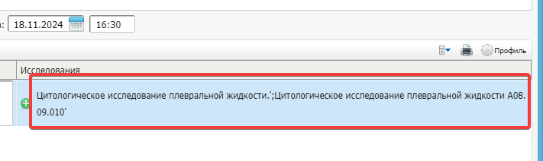

1. Сгенерировать номер образца (стекла) и распечатать (при наличии принтера ШК);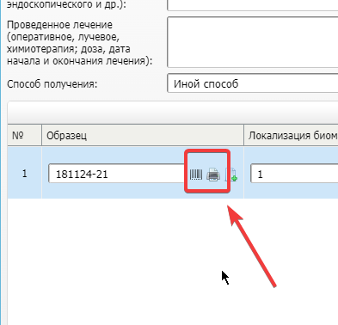

- Присутствует возможность добавить в рамках одного направления несколько образцов (стекол). Необходимо по области нажать правой кнопкой мыши и выбрать «Добавить»;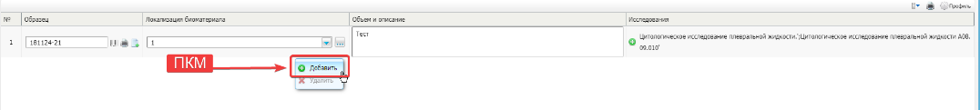

- Далее заполняем данные по новому образцу;

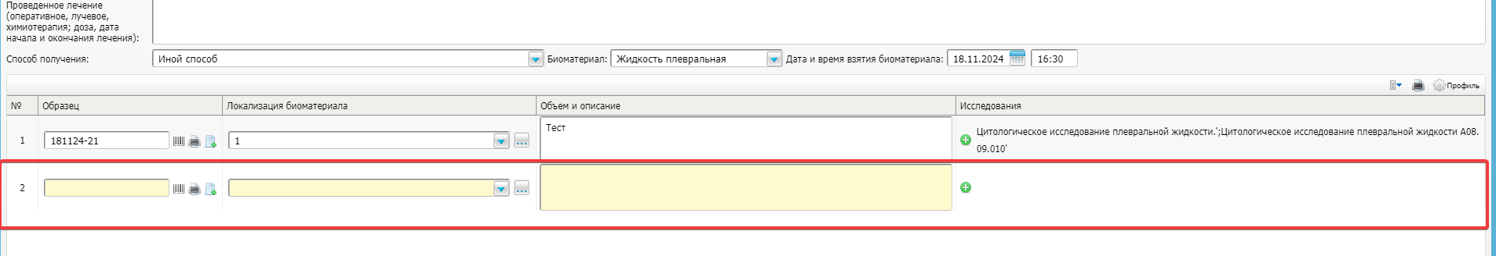

- После заполнения всех данных и добавлении образцов нажимаем кнопку «Сохранить». Открывается форма просмотра бланка направления. Для печати нажимаем на кнопку «Печать.

